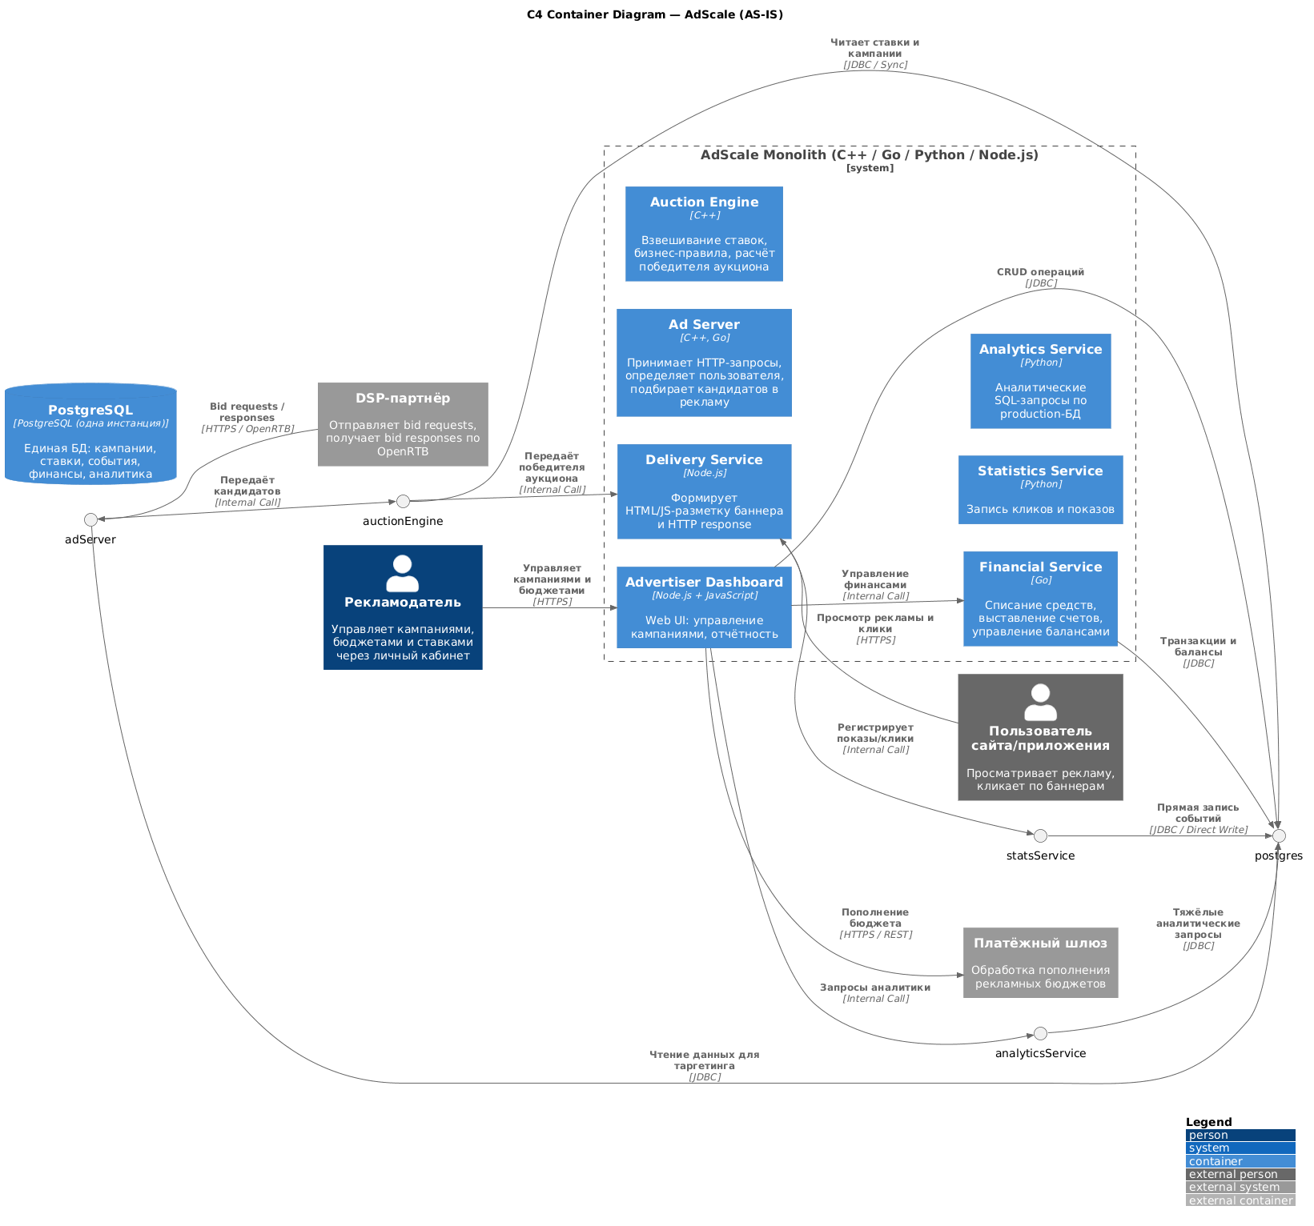
Единая БД => является одной из основных препятствий к повышению отказоустойчивости системы:
* регулярные синхронные запросы к единой БД создают конкуренцию обработки запросов и замедляют работу системы, из-за долгих ответов БД;
* отсутствие разделения запросов на чтение и запись приводит к замедлению всего функционала приложения;
* отсутствие очередей запросов / кэша также замедляет работу и создает риск отказа системы;
* в результате пикового количества запросов БД может лечь, что повлечет за собой полную неработоспособность системы => негатив на бою, потеря данных и т. д.

# Текущие архитектурные драйверы:
* Нагрузка: 15K RPS в пике (нет запаса по производительности)
* Задержка = 110-120 ms
* Доступность < 99,9% (периодические деградации в часы пик)
* Изменяемость: низкая (монолит с сильными взаимозависимостями, которые приводят к необходимости более длительной разработки и тестированию, так как любая доработка может саффектить на другую часть монолита)
* Сопровождаемость: низкая (сопровождать монолит сложнее, так как части одного процесса могут располагаться в разных частях приложения, что приводит к удлинению поиска и разбора ошибок)
* Команда: 35 человек: backend-, frontend- и DevOps-разработчики, тестировщики, дизайнеры, сотрудники службы поддержки и менеджмент
* DevOps: вручную, без контейнеризации (нет CI/CD, Kubernetes / оркестратора контейнеров)

